FRANKULČAN

5. številka časopisa

JANUAR in FEBRUAR

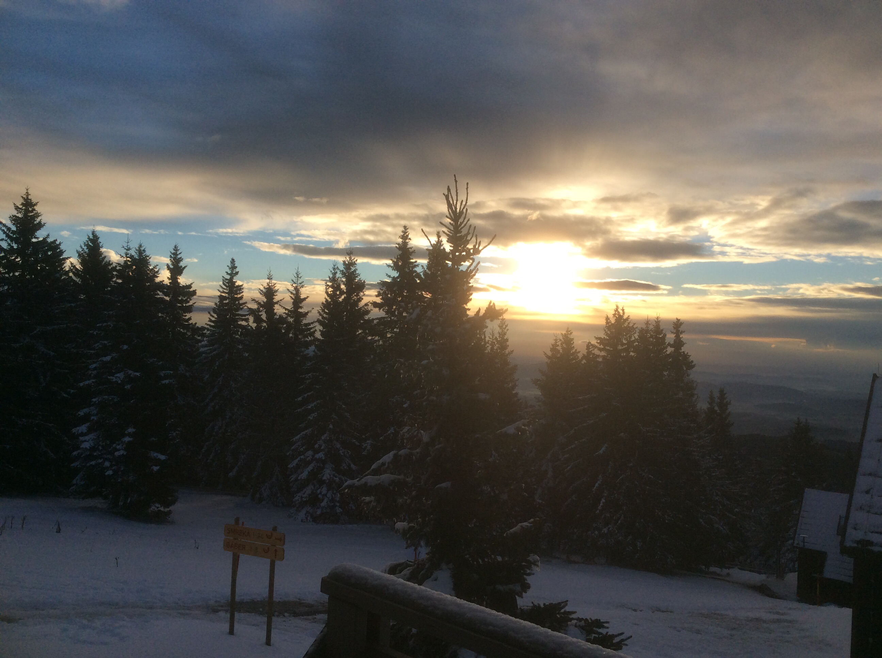

KAZALO:

8. februar - Prešernov dan …………………………………………………………….2

Praznovanje pusta na šoli …………………………………...…………………………5

Zimski športni dan - drsanje ……………………………………………………………6

9 stvari, kako preživeti valentinovo, če nimate fanta ………………………8

Pametni telefoni - življenjski sopotniki ……………………………………………9

UVODNI GOVOR NOVINARSKE EKIPE!

Pozdravljeni dragi bralci in bralke!

Tukaj je že januar in upamo, da ste lepo preživeli božične in novoletne praznike. Upamo, da vam je naš šolski časopis »FRANKULČAN« všeč in ste navdušeni nad njim. Dobili smo že kar nekaj zanimivih idej za članke v tem časopisu, ki bo vključeval januarsko in februarsko številko. ☺

Hvala vam tudi za vse pohvale, ki smo jih že prejeli v tem šolskem letu. To nam daje še večjo motivacijo, da vas razveseljujemo z novimi novičkami!

Hvala vam! In prijetno branje! ☺

Urednici: Tamara Pinter in Eva Tojnko

NOVINARSKA EKIPA: Maruša Žerjav, Pia Stermecki, Kaja Senegačnik, Maša Štante, Jan Selčan, Urh Vranc, Julija Škrabl, Timoteja Ritenšek, Sara Brezovnik, Maja Čretnik, Eva Mlakar, Karmen Oprešnik, Nika Javorič, Maruša Robič, Vanesa Ramšak, Patrik Podgrajšek

# 8. februar - Prešernov dan

Na kulturni praznik – PREŠERNOV DAN, 8. februarja, se spominjamo našega največjega pesnika Franceta Prešerna. France Prešeren, slovenski pesnik in pravnik, se je rodil 3. decembra 1800 v Vrbi na Gorenjskem, in umrl 8. februarja 1849 v Kranju.   
Rodil se je v kmečki družini. Po diplomi na dunajski pravni fakulteti se je vrnil v Ljubljano, kjer je deloval kot odvetnik. Tu je nastala večina njegovih pesmi. Prešeren je tako postal prvi Slovenec, ki se je po kakovosti svojega pisanja lahko kosal s sodobniki po Evropi, kjer je tedaj vladala romantična usmeritev.   
Življenjska pot pesnika, nesrečno zaljubljenega v bogato Primičevo Julijo, kateri je posvetil Sonetni venec (1834) in druge ljubezenske pesmi, je bila poleg te polna raznovrstnih preizkušenj. Drug za drugim so mu umirali prijatelji, kot pesnik pa za življenja ni užival priznanja, ki bi si ga zaslužil. V zadnjih letih je vedno bolj zapadel malodušju, pijači in bolezni, ki je slednjič povzročila njegovo prezgodnjo smrt.

# Prešeren in šolstvo

O Prešernovem šolanju in o Prešernu v šolstvu se je že večkrat ukvarjal tudi Slovenski šolski muzej. Mladi France je bil odličen učenec. Znano je, da je bil vpisan v ZLATE BUKVE v Osnovni šoli Ribnica. Njegovi šolski uspehi so se nadaljevali tudi na višjih študijih. Prešerna je ves čas spremljala pesniška muza, sicer njegove mladostne pesmi niso znane, ker je rokopisni zvezek iz dunajskih študentskih let z izjemo nekaj besedil sežgal. Vse do leta 1866 njegovo delo med Slovenci ni bilo cenjeno takrat pa je izšla nova izdaja Poezij (z naslovom Pesmi) in esejem J. Stritarja, kjer je zapisal: »Kar je Angležem Shakespeare, Francozom Racine, Italijanom Dante, Nemcem Goethe, Rusom Puškin, Poljakom Mickiewicz – to je Slovencem Prešeren«. Tedaj je začel Prešeren veljati za vrh narodove kulture in s tem za nacionalni mit.

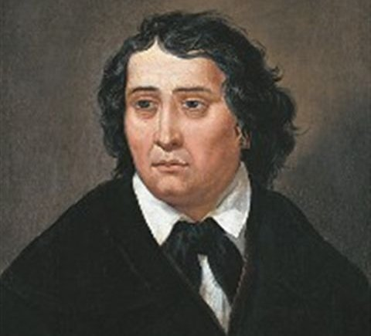

Povzel: Jan Selčan, 9.r

**BOLGARIJA**

V torek, 8. 3. 2016, so našo šolo obiskali predavatelji iz gimnazije v Bolgariji. Predavali so nam o podobnosti med državama, torej so primerjali našo domovino Slovenijo in njihovo Bolgarijo. Pripovedovali so nam o tem, kako je za njih pomemben Anton Bezenšek in da so nas želeli obiskati zaradi posebnega imena naše šole. Povedali so nam nekaj besed v njihovem jeziku, vendar jih nismo najbolj razumeli. Primerjali smo tudi besede, ki jih izgovorimo isto, vendar pomenijo drugače. O našem rojaku Antonu Bezenšku smo izvedeli veliko več, kot smo vedeli prej.

Maruša Žerjav in Pia Stermecki, 8. razred







Pia Stermecki in Maruša Žerjav iz 8.razred

**PRAZNOVANJE PUSTA NA ŠOLI**

V torek, 9. 2., smo imeli na šoli pustni torek. Vsi učenci in tudi nekateri učitelji smo bili našemljeni. Zadnji dve uri smo pustno rajali, imeli smo predstavitve in tekmovanje v maskah. Po končanem tekmovanju smo dobili nagrade, na koncu pa smo tudi zaplesali na glasbo našega šolskega benda.

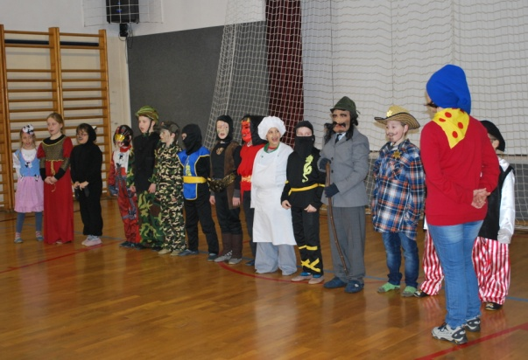 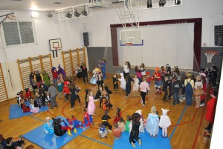

Maša štante in Maruša Žerjav, 8. razred

ZIMSKI ŠPORTNI DAN - DRSANJE

V ponedeljek, 15. 2. 2016, smo imeli zimski športni dan in izbirali smo lahko, na katero dejavnost bomo odšli. Na izbiro smo imeli pohod, drsanje, smučanje in sankanje. Midve sva se odločili, da odideva na drsanje in to izkušnjo tudi opiševa. Najprej smo si v šoli vzeli malico, nato pa smo se odpeljali z avtobusom do drsališča v Celju. Potem je sledila izposoja drsalk ter drsanje uro in pol. Vsi smo se zelo zabavali in veliko od nas se je naučilo drsati. Ob 11. smo se odpravili nazaj v šolo, kjer smo počakali na odhod domov. Ta dan je bil zelo zabaven in si ga bomo vsi vtisnili v lep spomin.

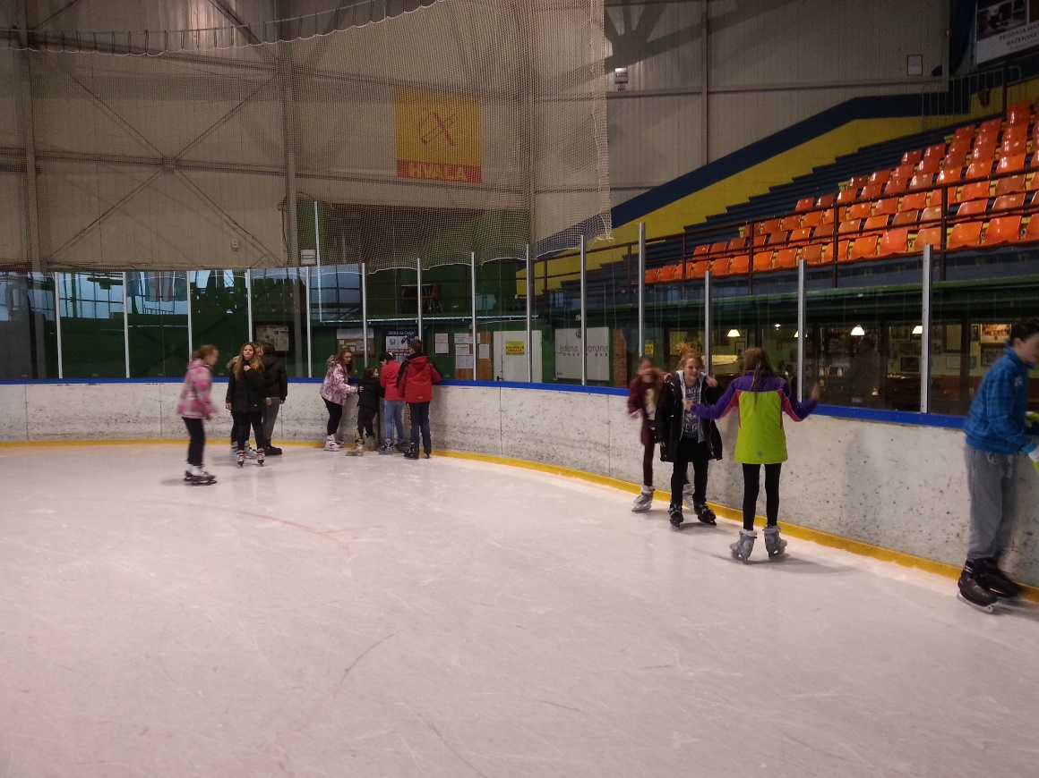

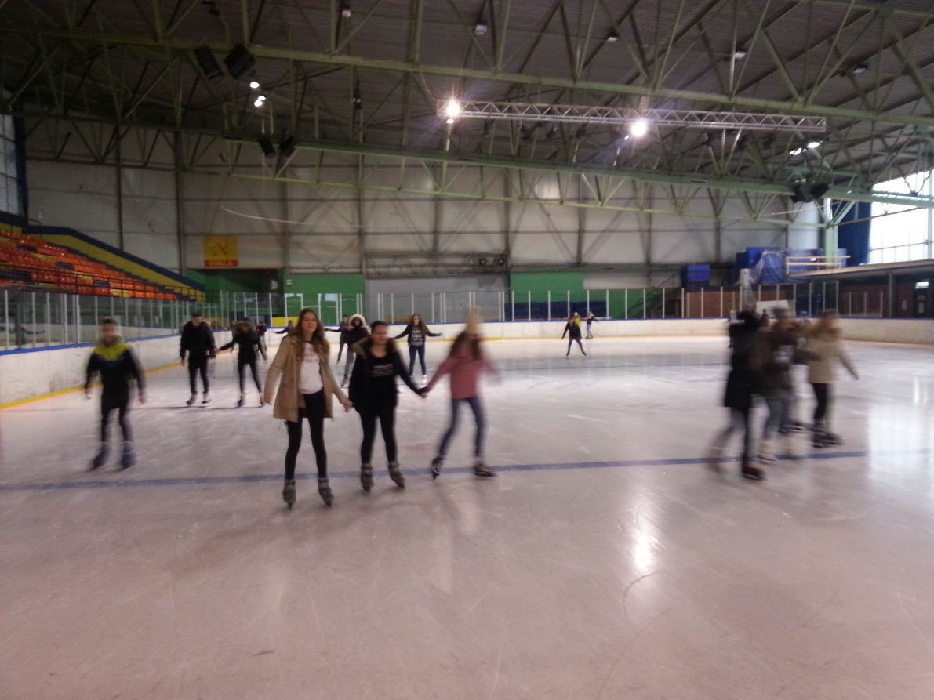

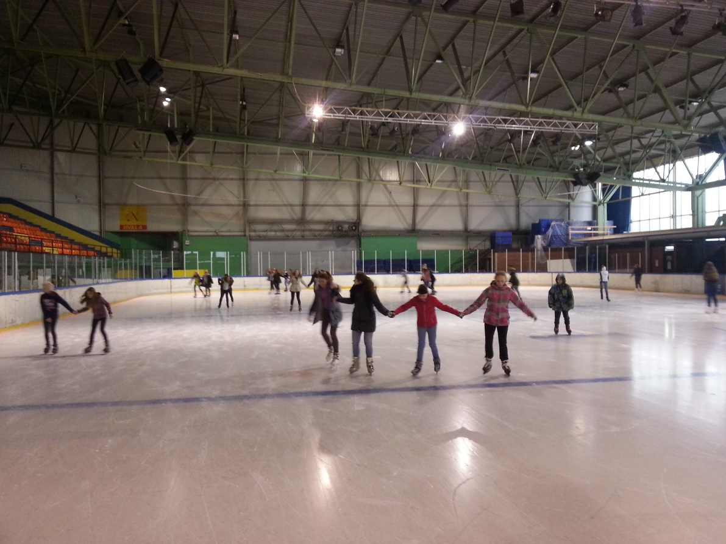

Maša Štante in Maruša Žerjav iz 8. razreda

9 STVARI, KAKO PREŽIVETI VALENTINOVO, ČE NIMATE FANTA 💟💕

1. Skupaj s svojo prijateljico plačilno kartico se podaj na sproščujoč sprehod po trgovinah in si privošči kakšno dobroto, ki si jo že dolgo želiš.

2. V kinu ali na DVD-ju si poglej kak hud akcijski film, v katerem vsaj enega od potencialnih ljubimcev ubijejo že na začetku (Kill Bill ali katerikoli iz serije Bondov je več kot primerna izbira za to priložnost).

3. Namesto svoji dragi polovici, ki je trenutno še ni v tvojem življenju, kupi sebi škatlo najljubših čokoladnih bombonov in uživaj v vsakem grižljaju.

4. Če obožuješ rože, se ta dan pockrljaj s kakšnim šopkom tvojih najljubših rastlin.

5. Naredi nekaj, kar nisi naredil/a še nikoli v življenju. Poleti s padalom, jahaj lipicanca, vpiši se na plesni tečaj, skoči z elastiko ali karkoli drugega, kar te privlači.

6. Zabavaj se z drugimi samski prijatelji. Sposodite si film, naročite pico na dom, pojdite plesat ali priredite tematsko Anti-Valentinovo zabavo.

7. Napiši simpatično kartico v pozdrav prijatelju ali prijateljici, ki ga/je že dolgo nisi videl/a ali pa si morda celo bil/a zagledan/a vanj/o. Morda se med vama utrne kakšna iskrica in je naslednje valentinovo tudi tebi usojeno preživeti ob gruljenju in izlivih ljubezni.

8. Pomagaj komu, ki je morda res osamljen, polepšati dan s kakšno malo pozornostjo. S tem boš polepšal/a dan tudi sebi ter se kljub svojemu samskemu statusu počutil/a ljubljen/a in imel/a dobro mnenje o sebi.

9. Za konec dne si privošči sproščujočo vročo kopel z veliko mehurčki in za posladek zvrni še lonček vroče čokolade. 💕💟💖❤💝💜

Maja Čretnik, 9. razred

Pametni telefoni – življenjski sopotniki

Pametni telefoni so v vsakdanjem življenju nadomestili že skoraj vse! Mnogo velikih podjetji, ki proizvaja tehnologijo, izdeluje tudi telefone. To so: Lg, Motorola, Samsung, Google, htc, Lenovo, Apple, Blackberry itd. Potem so tukaj še manj znani Kitajski oz. Japonski proizvajalci: oppo, OnePlus, Meizu … V večini pametnih telefonov je operacijski sistem android, ki se loči po verzijah:

-AlpaBeta, Cupcake, Doughnut, Eclair, Froyo, Gingerbread, Honeycomb, Ice cream sandwich, Jelly bean, KitKat, Lollipop… In še najnovejša verzija: Marshmallow

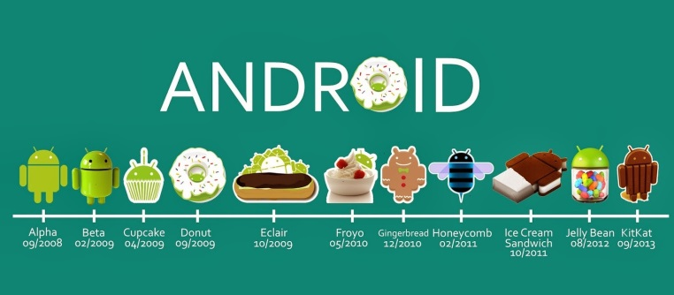

Tukaj je tudi iPhone s svojo platformo imenovano ios, ki se deli na os 1, os 2… potem se je preimenoval v ios: I operating system…in vse do ios 9.2-najnovejša različica. Telefone ločimo po specifikacijah. Nobeden ni najboljši-med najboljše telefone 2015 pa sodijo:

-Nexus 6p: Zmogljiva android naprava z osnovnim »stock« androidom.

-Iphone 6s oz. 6s plus: Sodita med najhitrejše telefone.

-OnePlus Two: uspešni naslednjik (OnePlus One), ki je dobil naziv Flagship killer-zaradi svojih »noro« dobrih specifikacij. Ima operacijski telefon android.

-Samsung galaxy s6: Najboljši izmed telefonov Samsungove S serije.

Urh Vranc, 9. razred